Binární sčítačka
Základní operací ve výpočetní technice je sčítání. Dokonce i násobení, dělení a odčítání se na sčítání dá převést. Proto se nyní seznámíme se základním kombinačním obvodem, který dokáže sečíst dvě binární čísla a vrátit výsledek. Řeč bude o binární sčítačce, která je srdcem aritmeticko-logické jednotky (ALU) každého procesoru.

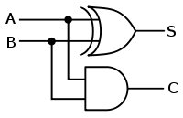
Poloviční sčítačka z hradel XOR a AND

Poloviční sčítačka (half-adder)
Už z názvu je patrné, že se bude jednat o nějakou zjednodušenou verzi sčítačky nebo o její část. Co jí tedy k úplnosti chybí? Poloviční sčítačka umí sečíst dvě jednobitová čísla, vrátit jednobitový výsledek a přenos do vyššího řádu. Neumí však ke sčítancům přičíst přenos z nižšího řádu. Vícebitovou sčítačku bychom z ní tím pádem postavit nemohli.
(C, z angl. Carry flag).
Booleovský zápis:

Úplná sčítačka (full-adder)
Úplná sčítačka musí umět to samé jako poloviční sčítačka (sečíst dvě jednobitová čísla, vrátit jednobitový výsledek a přenos). Navíc ještě musí správně aplikovat přenos z nižšího řádu. Jedině tak se bude jednat o plně použitelný blok, který lze kaskádovitě propojit a vytvořit tak plnohodnotnou vícebitovou sčítačku.
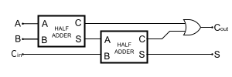
Úplná sčítačka, složená z dvou polovičních sčítaček a hradla OR 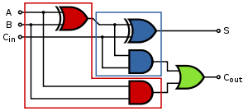
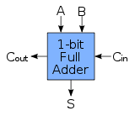
Schematická značka jednobitové úplné sčítačky
Booleovský zápis:

Vícebitová sčítačka s postupným šířením přenosu
Již umíme sečíst dvě jednobitová čísla a to včetně správného použití přenosu. Co když ale potřebujeme sčítat větší čísla? Vícebitové sčítačky se zpravidla skládají z několika úplných jednobitových sčítaček, kterých je právě tolik, kolik bitů chceme umět sčítat. V dnešní době nejsou výjimkou ani 64-bitové sčítačky.

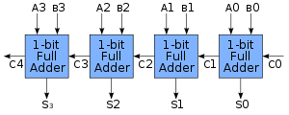
4-bitová sčítačka s postupným prenosem (angl. Ripple carry adder, skr. RCA). Doba ustálení obvodu je 2 * 4 = 8 dílčích hradlových zpoždění.

Sčítačka s předvídáním přenosu
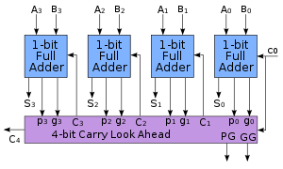
4-bitová sčítačka s předvídáním přenosu
(angl. Carry Lookahead Adder, skr. CLA) je N-bitová binárna sčítačka, schopná vypočítať součet v kratším čase (v jednotkách hradlového zpoždění) než sčítačka s postupným přenosu (RCA). Při RCA musí každá dílčí 1-bitová sčítačka „čekať“ na korektní příznak přenosu od sčítačky předcházejícího bitu. Při CLA jsou všechny přenosy mezi řády vypočítané současně – kombinačním obvodem, nazývaným jednotka predikce přenosu (angl. Lookahead Carry Unit, skr. LCU).
Výhody:
- výpočet součtu se zpožděním, teoreticky nezávislým od šířky vstupu
Nevýhody:
- vyšší nároky na celkový počet hradel –
- od určitého počtu bitů přestává být prakticky realizovatelná (kvůli počtu hradel a výrobním omezením). Široké sčítačky je proto potřebné realizovať víceúrovňově – kombinovaním principu predikce přenosu s postupným přenosem (na vyšší úrovni)
Operaci odčítání je možno realizovat sčítačkou využitím kódu dvojkového doplňku. sčítaček.
Kombinační násobičky patří mezi poměrně složité subsystémy a jejich obvodové řešení přesahuje rámec tohoto kurzu. Současné návrhové systémy jsou již většinou schopny vytvořit optimalizované zapojení automaticky na základě symbolického zápisu v jazyku HDL s použitím příslušného aritmetického operátoru. Například násobička dvou čtyřbitových vstupních operandů v obvodu FPGA XC 9572XL (syntéza v systému ISE) spotřebuje necelou polovinu jeho strukturních prvků. V obvodech FPGA se násobičky implementují poměrně často, zejména u konstrukcí pro číslicové zpracování analogových signálů (signálových procesorů). Z toho důvodu se také často v těchto obvodech setkáme s násobičkami pevně zapojenými (tzv. hardwarovými násobičkami, na rozdíl od násobiček vytvořených z univerzální programovatelné struktury). Hardwarové násobičky mohou být lépe optimalizovány než násobičky vytvořené z programovatelné struktury, mají tedy menší zpoždění a odběr (podobně jak je tomu u speciálních struktur pro generování přenosového signálu u sčítaček), pokud se však v konstrukci příslušná operace nevyskytuje, je jejich použitelnost pro jiné účely omezená.
Kombinační děličky se používají méně často než násobičky, a současné programovatelné obvody obvykle pro ně neobsahují zvláštní podpůrné struktury. Výjimkou je dělení celistvou mocninou dvojky, které je ekvivalentní posuvu dělence. Algoritmy pro dělení jsou zpracovány v tzv. jádrech IP (Intellectual Property), která obsahují aritmetické operace včetně dělení, zpravidla jsou však určena pro programovatelné obvody určitého výrobce (nejsou nezávislá na cílovém obvodu) a nebývají dostupná bezplatně

